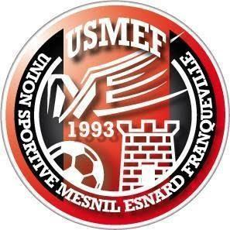

USMEF Cup
U11 & U13

Samedi 29 avril 2023 (U11)
Dimanche 30 avril 2023 (U13)

Stade du SIVOM
Rue Hector Malot - Le Mesnil Esnard

24 équipes : 8 joueurs + 3 remplaçants
Tous les joueurs doivent être licenciés !

Inscription : 40€ par équipe

Arrivée de l’équipe à partir de 9h15 – 1^{ères} rencontres prévues à 10h00
8 matchs par équipe sur 4 terrains (2 en herbe et 2 en synthétique)
Fin du tournoi et remise des récompenses à 17h30

Restauration / buvette sur place

———————————————————————————————————————————————————————————————————————————————————————————————————————————

COUPON À RENVOYER AVEC LE CHÈQUE
(À L’ORDRE DE L’USMEF)

FREGARD Romain
542 rue Pierre Corneille
76520 Franqueville St Pierre

Nom du Club : ________________________________________ Catégorie : U11 U13
(entourer la catégorie)
Coordonnées du Responsable à contacter :

Nom : ________________________________ Prénom : __________________________

Tél. : …… / …… / …… / …… / …… Adresse mail : __________________________________

